设备(图书）名称 | 品牌型号 | 数 量 | 报 价（元） | 用 途
画架 | 1.7米-2.3米 | 40
出纳实训包 | 《伴学CAMT出纳实务》 | 163
会计基础实训包 | 《伴学CAMT会计基础》 | 13

附件：1-《伴学CAMT会计基础》清单：
 | 序号 | 类别 | 名称 | 规格 | 计量单位 | 数量
 | 1 | 会计主体资 料 | 公司基本情况、会计政策、期初余额资料 |  | 份 | 1
 | 2 | 空白原始凭证 | 现金支票 | 10份 | 本 | 1
 | 3 | 空白原始凭证 | 转账支票 | 10份 | 本 | 1
 | 4 | 空白原始凭证 | 银行进账单 | 5份 | 本 | 1
 | 5 | 空白原始凭证 | 银行汇票 | 5份 | 本 | 1
 | 6 | 空白原始凭证 | 银行承兑汇票 | 5份 | 本 | 1
 | 7 | 空白原始凭证 | 银行本票 | 5份 | 本 | 1
 | 8 | 空白原始凭证 | 贴现凭证 | 5份 | 本 | 1
 | 9 | 空白原始凭证 | 托收凭证 | 5份 | 本 | 1
 | 10 | 空白原始凭证 | 现金存款凭条（另赠） | 5份 | 本 | 1
 | 11 | 空白原始凭证 | 增值税专用发票 | 三联5份 | 本 | 1
 | 12 | 空白原始凭证 | 增值税普通发票 | 三联5份 | 本 | 1
 | 13 | 空白原始凭证 | 通用机打发票 | 三联5份 | 本 | 1
 | 14 | 空白原始凭证 | 借款单 | 二联5份 | 本 | 1
 | 15 | 空白原始凭证 | 收据 | 二联5份 | 本 | 1
 | 16 | 空白原始凭证 | 费用报销单 | 一联5份 | 本 | 1
 | 17 | 空白原始凭证 | 差旅费报销单 | 一联5份 | 本 | 1
 | 18 | 空白原始凭证 | 收料单 | 三联5份 | 本 | 1
 | 19 | 空白原始凭证 | 领料单 | 三联5份 | 本 | 1
 | 20 | 空白原始凭证 | 出库单 | 三联5份 | 本 | 1
 | 21 | 空白原始凭证 | 入库单 | 三联5份 | 本 | 1
 | 22 | 空白原始凭证 | 领料凭证汇总表（另赠） | 一联5份 | 本 | 1
 | 23 | 经济业务原始凭证 | 经济业务原始凭证 （另赠） |  | 本 | 1
 | 24 | 记账凭证 | 通用记账凭证 | 70页 | 本 | 1
 | 25 | 科目汇总表 | 科目汇总表 | A4 | 张 | 2
 | 26 | 账页 | 总账 | 30页 | 本 | 1
 | 27 | 账页 | 现金日记账 | 10页 | 本 | 1
 | 28 | 账页 | 银行存款日记账 | 10页 | 本 | 1
 | 29 | 账页 | 三栏式明细账账页 |  | 张 | 20
30 |  | 账页 | 多栏式明细账账页 |  | 张 | 10
31 |  | 账页 | 数量金额式账页 |  | 张 | 10
32 |  | 账页 | 生产成本明细账账页 |  | 张 | 5
33 |  | 账页 | 物资采购明细账账页（另赠） |  | 张 | 5
34 |  | 试算平衡表 | 总分类账户本期发生额及余额试算平衡表 | A3 | 张 | 1
35 |  | 试算平衡表 | 明细分类账户本期发生额及余额表 | A4 | 张 | 2
36 |  | 会计报 表 | 资产负债表 | A3（16k） | 份 | 2
37 |  | 会计报 表 | 利润表 | A4(16k) | 份 | 2
38 |  | 会计用 品 | 活页账夹 |  | 副 | 1
39 |  | 会计用 品 | 账夹绳 |  | 根 | 1
40 |  | 会计用 品 | 口取纸 |  | 张 | 3
41 |  | 会计用 品 | 凭证包角纸 |  | 张 | 2
42 |  | 会计用 品 | 记账凭证封面 |  | 张 | 2
43 |  | 会计用 品 | 铁夹 |  | 个 | 1
44 |  | 会计用 品 | 回形针 |  | 小盒 | 1
45 |  | 会计用 品 | 装订针 |  | 根 | 1
46 |  | 会计用 品 | 装订线 |  | 根 | 1
47 |  | 会计用 品 | 原始凭证粘贴单 | 50张 | 本 | 1
48 |  | 印章 | 本年合计 |  | 个 | 1
49 |  | 印章 | 本季合计 |  | 个 | 1
50 |  | 印章 | 本月合计 |  | 个 | 1
51 |  | 印章 | 本日合计 |  | 个 | 1
52 |  | 印章 | 承前页 |  | 个 | 1
53 |  | 印章 | 过次页 |  | 个 | 1
54 |  | 印章 | 累计 上年结转  结转下年 此笔作废 |  | 个 | 1
55 |  | 印章 | 小计 |  | 个 | 1
56 |  | 印章 | 借贷平 |  | 个 | 3
57 |  | 印章 | 法人代表章 |  | 个 | 1
58 |  | 印章 | 财务专用章 |  | 个 | 1
59 |  | 印章 | 发票专用章 |  | 个 | 1
60 |  | 世界主要国家货币样币 | 美元 |  | 套 | 1
61 |  | 世界主要国家货币样币 | 欧元 |  | 套 | 1
62 |  | 世界主要国家货币样币 | 英镑 |  | 套 | 1
63 |  | 世界主要国家货币样币 | 日元 |  | 套 | 1
64 |  | 世界主要国家货币样币 | 澳元 |  | 套 | 1
65 |  | 世界主要国家货币样币 | 港币 |  | 套 | 1
66 |  | 世界主要国家货币样币 | 加元 |  | 套 | 1
67 |  | 练功券 | 练功券 | 100张 | 把 | 1
68 |  | 练功券 | 腰条 |  | 根 | 2
69 |  | 配件 | 配置清单 | A4 | 份 | 1
70 |  | 配件 | 包装盒 |  | 个 | 1

2、《伴学CAMT出纳实务》配置清单
序号 | 类别 | 名称 | 规格 | 计量单位 | 数量
1 | 实训手册 | 实训手册 |  | 本 | 1
2 | 经济业务原始凭证 | 经济业务原始凭证 |  | 本 | 1
3 | 空白原始凭证 | 现金支票 | 10份 | 本 | 1
3 | 空白原始凭证 | 转账支票 | 10份 | 本 | 1
3 | 空白原始凭证 | 银行进账单 | 10份 | 本 | 1
3 | 空白原始凭证 | 银行汇票 | 5份 | 本 | 1
3 | 空白原始凭证 | 银行承兑汇票 | 5份 | 本 | 1
3 | 空白原始凭证 | 银行本票 | 5份 | 本 | 1
3 | 空白原始凭证 | 贴现凭证 | 5份 | 本 | 1
3 | 空白原始凭证 | 现金存款凭条 | 5份 | 本 | 1
3 | 空白原始凭证 | 增值税专用发票 | 三联10份 | 本 | 1
3 | 空白原始凭证 | 增值税普通发票 | 二联10份 | 本 | 1
3 | 空白原始凭证 | 借款单 | 二联5份 | 本 | 1
3 | 空白原始凭证 | 收据 | 二联5份 | 本 | 1
3 | 空白原始凭证 | 费用报销单 | 一联5份 | 本 | 1
3 | 空白原始凭证 | 差旅费报销单 | 一联5份 | 本 | 1
3 | 空白原始凭证 | 公司付款申请单 | 一联5份 | 本 | 1
4 | 出纳专用登记簿 | 支票使用登记簿 | 一联5份 | 本 | 1
4 | 出纳专用登记簿 | 银行汇票登记簿 | 一联5份 | 本 | 1
5 | 资金报表 | 资金报表 | 一联5份 | 本 | 1
6 | 记账凭证 | 通用记账凭证 | 40页 | 本 | 2
7 | 账页 | 现金日记账 | 10页 | 本 | 1
7 | 账页 | 银行存款日记账 | 10页 | 本 | 1
8 | 会计用品 | 凭证包角纸 |  | 张 | 2
8 | 会计用品 | 记账凭证封面 |  | 张 | 2
8 | 会计用品 | 铁夹 |  | 个 | 1
8 | 会计用品 | 回形针 |  | 小盒 | 1
8 | 会计用品 | 装订针 |  | 根 | 1
8 | 会计用品 | 装订线 |  | 根 | 1
8 | 会计用品 | 原始凭证粘贴单 | 60张 | 本 | 1
9 | 印章 | 本月合计 |  | 个 | 1
9 | 印章 | 本日合计 |  | 个 | 1
9 | 印章 | 承前页 |  | 个 | 1
9 | 印章 | 过次页 |  | 个 | 1
9 | 印章 | 累计 |  | 个 | 1
9 | 印章 | 小计 |  | 个 | 1
9 | 印章 | 借贷平 |  | 个 | 3
9 | 印章 | 法人代表章 |  | 个 | 1
9 | 印章 | 财务专用章 |  | 个 | 1
9 | 印章 | 发票专用章 |  | 个 | 1
9 | 印章 | 现金收讫章 |  | 个 | 1
9 | 印章 | 现金付讫章 |  | 个 | 1
10 | 世界主要国家货币样币 | 美元 |  | 套 | 1
10 | 世界主要国家货币样币 | 欧元 |  | 套 | 1
10 | 世界主要国家货币样币 | 英镑 |  | 套 | 1
10 | 世界主要国家货币样币 | 日元 |  | 套 | 1
10 | 世界主要国家货币样币 | 澳元 |  | 套 | 1
10 | 世界主要国家货币样币 | 港币 |  | 套 | 1
10 | 世界主要国家货币样币 | 加元 |  | 套 | 1
11 | 练功券 | 练功券 | 100张 | 把 | 1
11 | 练功券 | 腰条 |  | 根 | 2
12 | 配件 | 配置清单 | A4 | 份 | 1
12 | 配件 | 包装盒 |  | 个 | 1
说明:送货上门，如出现质量问题，包退包换，质保一年
3、画架规格
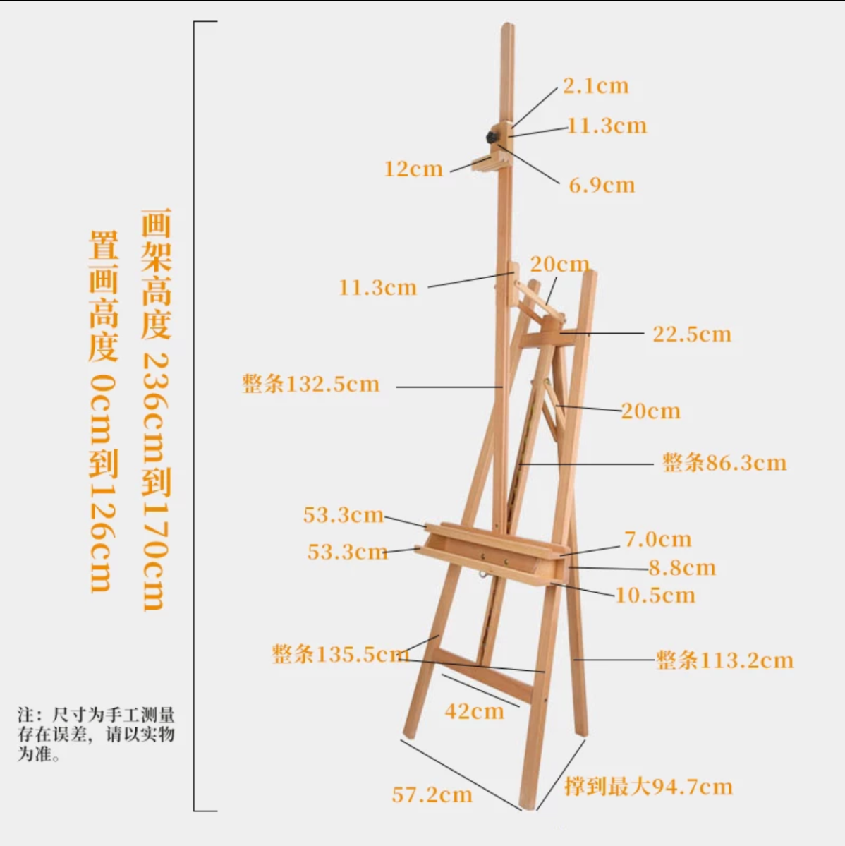
三角画架，高度1.7米—2.3米，可升降，材质：榉木。

附件一：投标函样式
投 标 函
致：江苏省扬州技师学院
我是 （单位）的 （职务）系法定代表人，根据贵方实习耗材项目招标文件，正式授权 职务： 代表我方 ，全权处理本次项目投标的有关事宜。
据此函，签字人兹宣布同意如下：
1、 我们完全理解贵方不一定将合同授予最低报价的投标人及可能收到的任何投标书的约束。
2、 我们已详细审核全部招标文件，我们知道必须放弃提出含糊不清或误解问题的权利。
3、 我们同意从规定的开标日期起遵循本投标文件，并在规定的投标有效期期满之前均具有约束力。
4、 同意向贵方提供贵方可能另外要求的与投标有关的任何证据或资料,并保证我方已提供和将要提供的文件是真实的、准确的。
5、 一旦我方中标,我方将根据招标文件的规定，严格履行合同的责任和义务,保证在规定的时间交货，交付买方验收、使用。
6、 遵守招标文件中要求的收费项目和标准。
7、 投标单位：
投标单位名称（公章）：
法定代表人（签字）：
被授权人（签字）：
地 址： 邮 编：
电 话： 传 真：
投标单位开户行：
帐 户：
日 期： 年 月 日

附件二：开标一览表样式
开标一览表
投标人名称：
投标总报价  （人民币） | 大写：  小写： 元
投标分项报价  （人民币） | 名称 | 型号 | 品牌 | 单价（元） | 数量 | 金额（元） | 生产厂家
售后服务
付款方式
备注

